5-6 Communicatie met duplo
www.natuurentechniek.nl
Concept: NWT-algemeen Activiteit: communiceren
Leerdoel: De leerling kan een instructie bedenken om een boodschap over ter brengen aan een ander. De ander leert nauwkeurig luisteren en de instructie na te bootsen.
Klets jij graag met een klasgenootje? Kletsen of praten is een vorm van communiceren. Communiceren doe je de hele dag. Thuis als je vraagt of je op de Ipad mag. Op school als je met je klasgenoot overlegt over een rekenopdracht. Begrijp jij altijd direct wat er bedoeld wordt als iemand iets tegen je zegt? Ontdek hoe communicatie gaat! In deze opdracht bouw je een bouwwerk met duplo en leg je tijdens het bouwen aan je klasgenoot uit wat jij doet, zodat de ander hetzelfde kan nabouwen. Jullie kunnen elkaar niet zien. Je klasgenoot mag geen vragen stellen. Ontstaan twee dezelfde bouwsels?
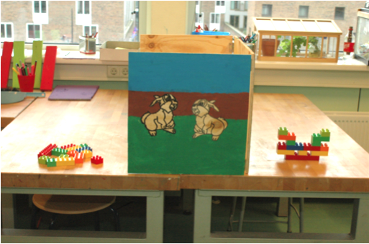
Wat ga je doen?
- Maak twee dezelfde setjes duplo en zet het tussenschot zo op tafel.
- Een is de bouwer/instructeur (A) de ander is de nabouwer/luisteraar (B).
- Leerling A begint met bouwen. Leg zo precies mogelijk uit aan de ander wat je doet.
- De ander luistert goed naar de aanwijzingen van een, mag geen vragen stellen, en bouwt na.
- Als je klaar bent en je hebt onderstaande vragen besproken met elkaar. Haal alles dan weer uit elkaar en draai de rollen om.
- Doe het nog een keer.
Resultaat:
- Gelukt? Was het makkelijk? Wat vond je moeilijk?
- Wat vond je lastig om goed uit te leggen?
- Waren de aanwijzingen altijd even duidelijk?
- Heb je aanwijzingen opgevolgd of anders begrepen?
- Conclusie: Best moeilijk hè? Of kun je juist heel goed uitleggen?!
- Probeer ook eens eerst het bouwsel helemaal af te maken en dan de hele uitleg te verzinnen.
Begin met maar 4 blokjes. Hoe gaat dit?

